Documentazione tecnica della libreria Mac
Di Giuseppe Lorenzo – 227515
Gentile Matteo – 230997
Salini Andrea – 231413

Note Di Implementazione
La libreria Mac è stata implementata sulla versione v.13 di Mote Runner sebbene esso si trovi ad oggi alla versione v.17.3c.
Le ragioni della scelta risiedono nella direzione presa da IBM sullo sviluppo della VM indirizzata sempre più verso la IoT e sempre meno adatta ad implementazioni basati su 802.15.4. In particolare è possibile osservare come classi software necessarie per l'accesso all'interfaccia radio siano scomparse e sia stato adottato LoRa, escludendo di fatto tutti i nodi che non facciano uso a questa tecnica di modulazione.

Introduzione
Obiettivo del lavoro è stato quello di implementare uno strato Mac che potesse supportare successivamente l'aggiunta di uno strato di rete per realizzare una topologia ad albero.
Il Mac è stato implementato seguendo le linee guida dello standard IEEE 802.15.4, offrendo un'interfaccia di accesso al servizio che consentisse di creare una PAN, associarsi o disassociarsi da una PAN e trasmettere dati. Al momento non tutte queste funzionalità sono state implementate, ad esempio la disassociazione.
Seguendo la teoria delle reti di telecomunicazioni, a livello 2 della pila protocollare sono presenti più entità di livello 2. La classe Mac, che è l'unico punto di accesso alla libreria sviluppata, può contenere più entità (sebbene al momento ne supporti esclusivamente 1) e gestire la radio per agire da coordinatore in una PAN o da nodo associato in un'altra PAN. In quest'ottica Mac è adatta a supportare un livello 3.

Modalità Operativa
Al momento il package Mac_Layer realizzato è in grado di supportare un'unica modalità operativa: Beacon Enabled con super-trama.
Per descrivere tale modalità, si faccia riferimento alla Fig. 1 nella quale in verde è possibile vedere i beacon, in arancio vi sono gli slot della supertrama e la porzione rimanente rappresenta il periodo di riposo.
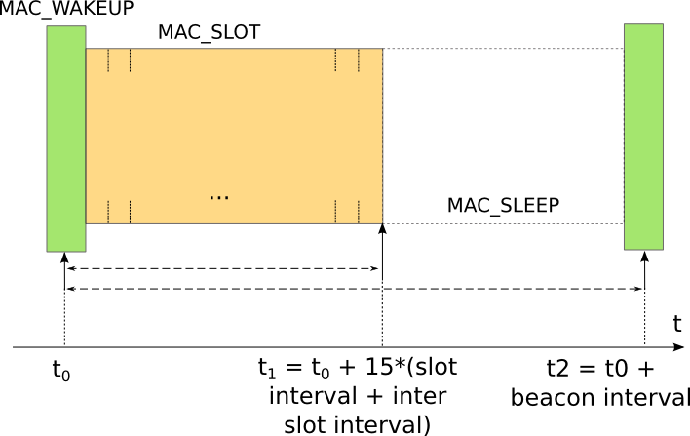Figura 1: Supertrama con beacon
A ciascuno di questi periodi di tempo viene assegnata un'etichetta, ad esempio durante MAC_WAKEUP dobbiamo attendere un beacon, se il nodo è un coordinatore cercherà di trasmetterlo, altrimenti di riceverlo.
In ogni caso è necessario tenere traccia delle fasi temporali per poter implementare il comportamento più consono a ciascun nodo. Per fare ciò è necessario definire le durate di ciascun intervallo; seguendo lo standard il Beacon Order (BO) definisce la durata di un intervallo di beacon, il Superframe Order (SO) quella della supertrama. Tramite questi due valori è possibile calcolare il beacon interval, lo slot interval e l'inter slot interval che caratterizzano la supertrama. Mediante un timer è possibile sincronizzare un nodo sulla supertrama una volta individuato un beacon, se sono noti i valori di questi tre intervalli.

Diagrammi UML
In questa sezione si riportano i diagrammi UML che rappresentano l'attuale stato di sviluppo dello strato Mac.

Vista Statica
Il diagramma delle classi mostra quale sia la progettazione logica statica delle classi e delle relazioni che intercorrono tra loro. Come si osserva in Fig. 2, si può notare la presenza di una gerarchia cui fa capo la classe astratta MacState, che indica quali metodi è necessario che uno stato Mac fornisca. La classe Mac rappresenta l'unico punto di accesso alla libreria, ogni altro metodo è nascosto, in tal modo le applicazioni e le librerie basate su esso risulteranno indipendenti dal contenuto del package, purché l'interfaccia offerta dalla classe Mac rimanga immutata.
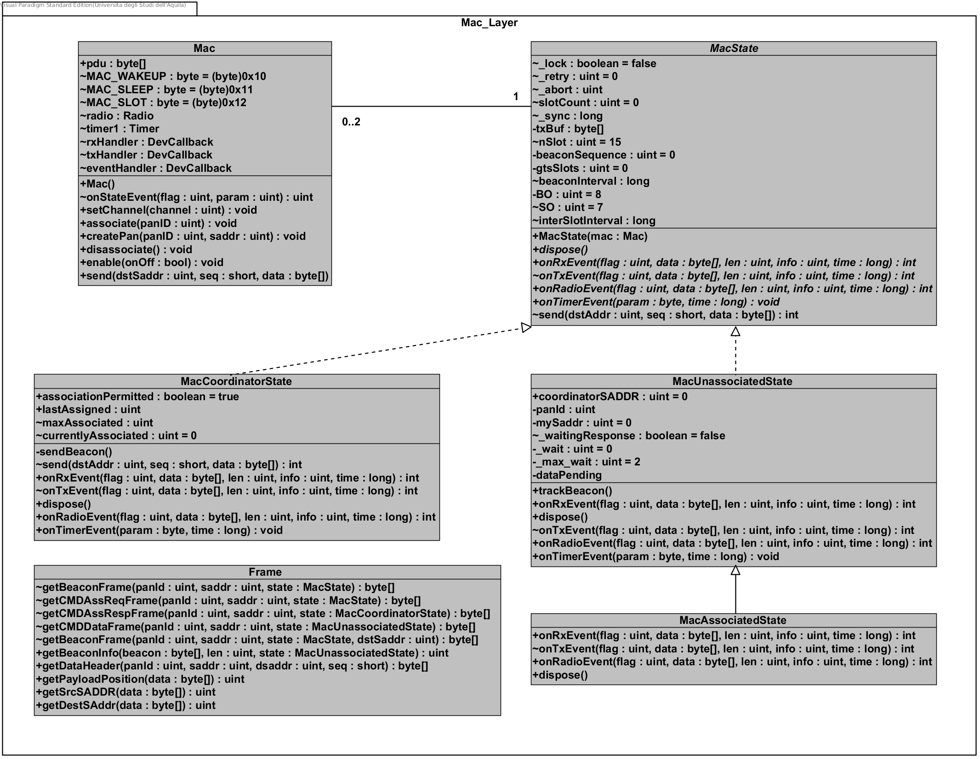Figura 2: Diagramma della classi per il package Mac_Layer
La gerarchia definita da MacState rappresenta quello che in Ingegneria del Software viene descritto mediante il pattern State, il meccanismo di comunicazione di un evento di stato verso la classe Mac è basato su un'applicazione del pattern Observer, affinché la logica sul cambiamento di stato non sia contenuta internamente agli stati, ma sia affidata alla classe Mac. Sebbene sembri macchinoso, questo metodo offre notevoli vantaggi:
- Flessibiltà: è possibile implementare nuovi stati semplicemente ereditando la classe MacState e implementando i suoi metodi; la classe Mac risulta indipendente da essi;
- Variazioni protette: modifiche ad una classe di tipo MacState non influiscono sulla classe Mac;
- Manutenibilità: il codice di gestione degli stati risulta più leggibile e semplice di quanto lo sia codice facente uso di molti costrutti switch-case annidati, necessari per la gestione di FSM gerarchici.

Vista Dinamica
Le viste dinamiche ci permettono di cogliere i dettagli dell'interazione tra classi software. In questo contesto non è di notevole interesse pratico far ricorso a diagrammi che mettino in mostra questi particolari, poiché l'interazione tra Mac e MacState risulta molto limitata.
Ad esempio la funzione Mac.send si riduce ad una chiamata a MacState.send. Risultano più interessanti diagrammi quali macchine a stati e diagrammi delle attività, che permettano di considerare più processi concorrenti.

Diagramma Delle Attività Di MacCoordinatorState
Con un leggero abuso di notazione, in figura viene riportato il diagramma delle attività per il coordinatore di una PAN secondo l'implementazione di Mac.
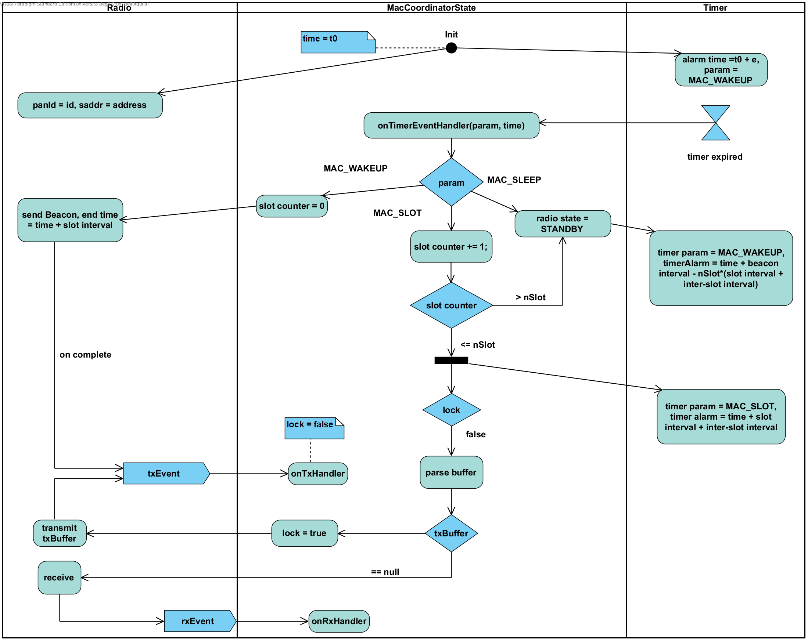Figura 3: Diagramma delle attività per MacCoordinatorState
Sono di particolare interesse l'inizializzazione, nella quale vengono configurate l'interfaccia radio e il timer affinché il nodo venga svegliato per la trasmissione del beacon come spiegato precedentemente, trattandosi di un coordinatore.
Allo scadere del timer, in funzione del parametro fornito (MAC_WAKEUP in tal caso), il coordinatore accedendo alla radio provvederà a trasmettere il beacon entro un intervallo di trama. Al termine della trasmissione gestirà l'evento mediante un gestore degli eventi radio di trasmissione all'interno del quale viene settato il parametro MAC_SLOT e viene invocato nuovamente il gestore degli eventi di tempo.
Si passa al primo slot di supertrama durante il quale se non si ha nulla da trasmettere si ascolta il canale, altrimenti si imposta un blocco per prevenire eventuali accessi alla radio (sono possibili poiché la trasmissione potrebbe seguire un nuovo scadere del timer e si potrebbe tentare di trasmettere nuovamente) e si tenta di trasmettere. Al termine della trasmissione radio solleverà un evento che verrà gestito dall'handler della ricezione.
Quando saranno passati un numero di slot di supertrama maggiore a quelli previsti si salterà alla fase MAC_SLEEP nella quale il nodo spegnerà la radio e tenterà di risparmiare energia.
Procedure di associazione/disassociazione/richiesta di dati/ecc... vengono gestite interamente negli handler delle ricezioni e trasmissioni ove è possibile intraprendere delle azioni in risposta al frame ricevuto o trasmesso.

